# Bài 8: Amine

**Giải Hóa 12 Bài 8: Amine**  
**Mở đầu trang 35 Hóa học 12**: Amine có nhiều ứng dụng trong các lĩnh vực dược phẩm, hóa mĩ phẩm và phẩm nhuộm. Vậy, amine là gì? Đặc điểm cấu tạo và tính chất của amine là gì?  
**Lời giải:**  
- Amine là dẫn xuất của ammonia, trong đó nguyên tử hydrogen trong phân tử ammonia được thay thế bằng gốc hydrocarbon.  
- Đặc điểm cấu tạo: Trong phân tử amine, nguyên tử nitrogen có thể liên kết với 1 hoặc 2 hoặc 3 gốc hydrocarbon.  
**- Tính chất:**  
+ Tính chất vật lí:  
  
 Amine có nhiệt độ sôi cao hơn hydrocarbon có cùng số nguyên tử carbon hoặc có phân tử khối tương đương.  
 Methylamine, ethylamine, dimethylamine và trimethylamine là những chất khí, có mùi tanh của cá hoặc mùi khai tương tự ammonia (tuỳ nồng độ).  
 Các amine có số nguyên tử carbon nhỏ thường tan tốt trong nước nhờ tạo được liên kết hydrogen với nước. Khi số nguyên tử carbon trong gốc hydrocarbon tăng thì độ tan của các amine giảm. Ở điều kiện thường, aniline là chất lỏng, ít tan trong nước.  
  
+ Tính chất hóa học:  
  
 Amine có tính base.  
 Phản ứng với nitrous acid.  
 Phản ứng ở nhân thơm ở aniline.  
 Phản ứng tạo phức ở methylamine hoặc ethylamine.  
  
**I. Khái niệm, phân loại, đồng phân và danh pháp**  
**Câu hỏi 1 trang 36 Hóa học 12**: Phân loại các amine dưới đây dựa trên bậc của amine và dựa trên đặc điểm cấu tạo của gốc hydrocarbon.  
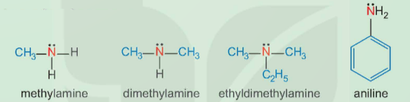  
**Lời giải:**  
- Phân loại dựa trên bậc của amine:  
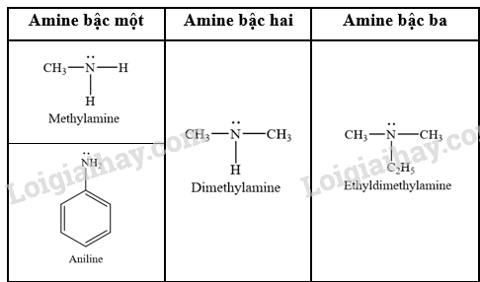  
- Phân loại amine dựa trên đặc điểm cấu tạo của gốc hydrocarbon:  
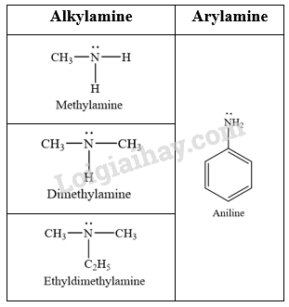  
**Câu hỏi 2 trang 36 Hóa học 12**: Viết công thức cấu tạo của các amine có công thức phân tử C3H9N và xác định bậc của các amine đó.  
**Lời giải:**  
Các công thức cấu tạo của các amine có công thức phân tử C3H9N:  
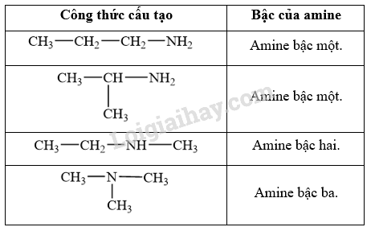  
**Câu hỏi 3 trang 37 Hóa học 12**: Gọi tên theo danh pháp gốc chức và danh pháp thay thế các amine sau: CH3CH2CH2NH2; CH3CH2NHCH3; (CH3)3N.  
**Lời giải:**  
Tên của amine được gọi theo danh pháp gốc chức và danh pháp thay thế:  
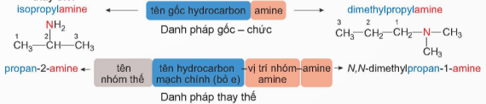  
  
  
  
  
   
  
  
**Danh pháp gốc chức**  
  
  
**Danh pháp thay thế**  
  
  
  
  
CH3CH2CH2NH2  
  
  
Propylamine  
  
  
Propan-1-amine  
  
  
  
  
CH3CH2NHCH3  
  
  
Ethylmethylamine  
  
  
N-methylethanamine  
  
  
  
  
(CH3)3N  
  
  
Trimethylamine  
  
  
N,N-dimethylmethanamine  
  
  
  
  
**III. Tính chất Vật lí**  
**Hoạt động trang 37 Hóa hóa 12**: Xác định trạng thái của các amine trong Bảng 8.1 ở nhiệt độ phòng (25 °C).  
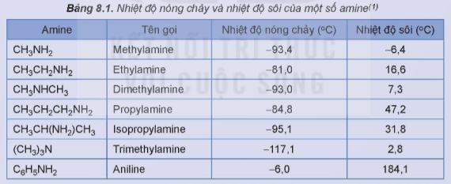  
**Lời giải:**  
- Các chất có trạng thái thể khí ở nhiệt độ phòng (25 °C): methylamine, ethylamine, dimethylamine, trimethylamine.  
- Các chất có trạng thái thể lỏng ở nhiệt độ phòng (25 °C): propylamine, isopropylamine, aniline.  
**IV. Tính chất hóa học**  
**Hoạt động thí nghiệm (trang 38)**  
**Thí nghiệm trang 38 Hóa học 12**: Thí nghiệm: Phản ứng của nhóm amine  
Chuẩn bị:  
- Hoá chất: dung dịch methylamine 0,1 M, dung dịch HCl 0,1 M, dung dịch FeCl3 0,1M dung dịch CuSO4 0,1 M, giấy pH/giấy quỳ tím, phenolphthalein.  
- Dụng cụ: ống nghiệm, mặt kính đồng hồ.  
Tiến hành:  
**1. Phản ứng với chất chỉ thị:**  
Nhỏ một giọt dung dịch methylamine 0,1 M lên mẫu giấy pH hoặc giấy quỳ tím đặt trên mặt kính đồng hồ.  
*Quan sát và mô tả sự thay đổi màu sắc của giấy pH.*  
**2. Phản ứng với dung dịch acid:**  
- Cho 2 mL dung dịch methylamine 0,1 M vào ống nghiệm, thêm tiếp 1 giọt phenolphthalein.  
- Nhỏ từ từ 2 mL dung dịch HCl 0,1 M vào ống nghiệm.  
*Quan sát hiện tượng xảy ra trong ống nghiệm, giải thích và viết phương trình hoá học.*  
**3. Phản ứng với dung dịch muối:**  
- Cho khoảng 1 mL dung dịch FeCl3 0,1 M vào ống nghiệm.  
- Thêm tiếp khoảng 3 mL dung dịch methylamine 0,1 M vào ống nghiệm.  
*Quan sát hiện tượng xảy ra trong ống nghiệm, giải thích và viết phương trình hoá học.*  
**4. Phản ứng với copper(II) hydroxide:**  
- Cho khoảng 2 mL dung dịch CuSO4 0,1 M vào ống nghiệm.  
Thêm từ từ dung dịch methylamine 0,1 M vào ống nghiệm, lắc đều tới khi kết tủa tan hết.  
*Quan sát hiện tượng xảy ra trong ống nghiệm, giải thích và viết phương trình hoá học.*  
**Lời giải:**  
**1. Phản ứng với chất chỉ thị:**  
Ban đầu giấy pH có màu vàng, sau khi nhỏ methylamine lên giấy pH thì giấy pH chuyển thành màu tím.  
**2. Phản ứng với dung dịch acid:**  
- Nhỏ một giọt phenolphthalein vào dung dịch methyl amine, dung dịch hóa hồng.  
→ Dung dịch methylamine có môi trường base, làm phenolphthalein hóa hồng.  
CH3NH2+H2O ⇄ CH3NH+3+OH−CH_(3)NH_(2)+H_(2)O ⇄ CH_(3)NH3++OH^(−)  
- Thêm dung dịch HCl vào ống nghiệm, dung dịch bị mất màu hồng.  
→ Methylamine phản ứng với hydrochloric acid, dung dịch sau phản ứng không có môi trường base nên không còn phenolphthalein hóa hồng.  
CH3NH2+HCl→CH3NH3ClCH_(3)NH_(2)+HCl→CH_(3)NH_(3)Cl  
**3. Phản ứng với dung dịch muối:**  
Nhỏ methylamine vào dung dịch iron (III) chloride, thấy xuất hiện kết tủa màu nâu đỏ.  
→ Phản ứng giữa methyl amine và iron (III) chloride sinh ra kết tủa Fe(OH)3 có màu nâu đỏ.  
3CH3NH2+3H2O+FeCl3→3CH3NH3Cl+Fe(OH)33CH_(3)NH_(2)+3H_(2)O+FeCl_(3)→3CH_(3)NH_(3)Cl+Fe(OH)_(3)  
**4. Phản ứng với copper(II) hydroxide:**  
- Khi thêm methylamine vào ống nghiệm chứa dung dịch copper (II) sulfate, kết tủa màu xanh lam xuất hiện.  
→ Methylamine phản ứng với copper (II) sulfate tạo kết tủa copper (II) hydroxide màu xanh lam.  
2CH3NH2+2H2O+CuSO4→(CH3NH3)2SO4+Cu(OH)2↓2CH_(3)NH_(2)+2H_(2)O+CuSO_(4)→(CH_(3)NH_(3))_(2)SO_(4)+Cu(OH)_(2)↓  
- Sau đó, lắc đều ống nghiệm thì kết tủa tan, tạo thành dung dịch màu xanh lam.  
→ Dung dịch methylamine hoà tan được kết tủa Cu(OH)2, tạo thành dung dịch có màu xanh lam là phức chất của methylamine với Cu2+.  
4CH3NH2+Cu(OH)2→[Cu(CH3NH2)4](OH)24CH_(3)NH_(2)+Cu(OH)_(2)→[Cu(CH_(3)NH_(2))_(4)](OH)_(2)  
**Câu hỏi 4 trang 39 Hóa học 12**: Giấm có thể dùng để khử mùi tanh của cá. Giải thích và viết phương trình hoá học.  
(Biết mùi tanh của cá thường do trimethylamine gây ra.)  
**Lời giải:**  
Mùi tanh cá gây ra bởi các amine (các chất có tính base) như trimetylamin, ta có thể sử dụng chất có tính acid như giấm hoặc chanh. Giấm và chanh đều chứa acid yếu sẽ tạo muối với amine và bị rửa trôi bằng nước, mà không ảnh hưởng nhiều đến chất lượng cá.  
Phương trình hóa học giữa trimetylamin và acetic acid (trong giấm ăn):  
(CH3)3N+CH3COOH→(CH3)3NHOOCCH3(CH_(3))_(3)N+CH_(3)COOH→(CH_(3))_(3)NHOOCCH_(3)  
**Hoạt động thí nghiệm (trang 39)**  
**Thí nghiệm trang 39 Hóa học 12**: Thí nghiệm: Phản ứng của aniline với nước bromine  
Chuẩn bị:  
 - Hoá chất: dung dịch aniline loãng, nước bromine.  
- Dụng cụ: ống nghiệm.  
Tiến hành:  
- Cho khoảng 1 mL nước bromine vào ống nghiệm.  
-Thêm từ từ vài giọt dung dịch aniline loãng vào ống nghiệm.  
Quan sát hiện tượng xảy ra trong ống nghiệm, giải thích và viết phương trình hoá học.  
**Lời giải:**  
- Hiện tượng: Khi nhỏ vài giọt aniline vào ống nghiệm chứa nước bromine thì kết tủa trắng xuất hiện.  
- Giải thích: Phản ứng giữa bromine và aniline sinh ra kết tủa trắng là 2,4,6-tribromoaniline.  
 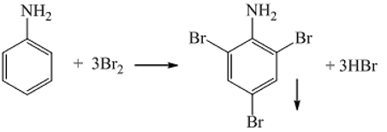  
**Xem thêm các bài giải bài tập sgk Hóa học 12 Kết nối tri thức hay, chi tiết khác:**  
Bài 9: Amino acid và peptide  
Bài 10: Protein và enzyme  
Bài 11: Ôn tập chương 3 trang 50  
Bài 12: Đại cương về polymer  
Bài 13: Vật liệu polymer